ACTIVIDADES DEL 25 DE MAYO AL 29 DE MAYO
LUNES 18 | Video: EL CASTILLO DE CHUCHURRUMBÉ  Escucharlo y luego intentar recitarlo con las imágenes. Pinchando en ellas se ven más grandes.  INFORMÁTICA
MARTES 19 | Videos de canciones:  - Juguemos en la arena.  - Aprendemos a hacer un castillo de arena.  - Ver los castillos de arena de la presentación y mandarme la foto.  Encuentra la palabra que dicen, que nosotros la decimos de otra forma.  PSICOMOTRICIDAD  Ilustrar una estrofa del poema que está en el documento de ALBA.
MIÉRCOLES 20 | HOY VAMOS A TRABAJAR CON LOS NÚMEROS:  - CONTAR HASTA 10 CON CUALQUIER OBJETO.  - HACER ORALMENTE LAS ACTIVIDADES DE LOS 10 FANTASMITAS QUE VIVÍAN EN EL CASTILLO Y DECIR LOS COLORES.  - CONTAR A CUANTOS AMIGOS Y AMIGAS LES GUSTABA EL AZUL Y EL ROSA. ¿QUÉ COLOR ES EL QUE MÁS GUSTA? ¿Y EL HELADO?  - DIBUJA LOS NÚMEROS 1, 2 Y 3 EN DONDE TÚ QUIERAS.
JUEVES 21 | Cuento: El castillo de irás y no volverás.  Te daría miedo la serpiente. A mi si, pero el protagonista del cuento hacía magia. ¿Qué necesitaba quitarle a la serpiente? ¿Para qué?  Decir algo que les de miedo y cómo lo podría vencer.  Repite las palabras mágicas ¿Te acuerdas?. Si no te acuerdas, puedes volver a escucharlo.  Recorta y coloca los personajes del castillo en las ventanas y los que no viven en él fuera
VIERNES 22 | - Música  - Reto para atravesar tempestades
- EN EL BLOG ESTÁN TODAS LAS ACTIVIDADES.
- TENÉIS QUE MANDARME LA FOTO QUE OS MANDO DONDE LAS FOTOS DE LOS CASTILLOS EN EL VIDEO DE MI BLOG.
- NOS VAMOS A CONVERTIR ESTA SEMANA EN SEPERHEROES Y SUPERHEROINAS. OS VOY A DAR VARIAS IDEAS PARA SUPERAR EL RETO.

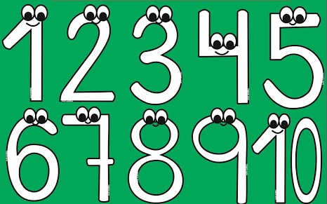

REPASA EL: 1, 2 Y 3 CON EL DEDO Y LUEGO INTENTA DIBUJARLOS

CONTUNÚA LA SERIE:

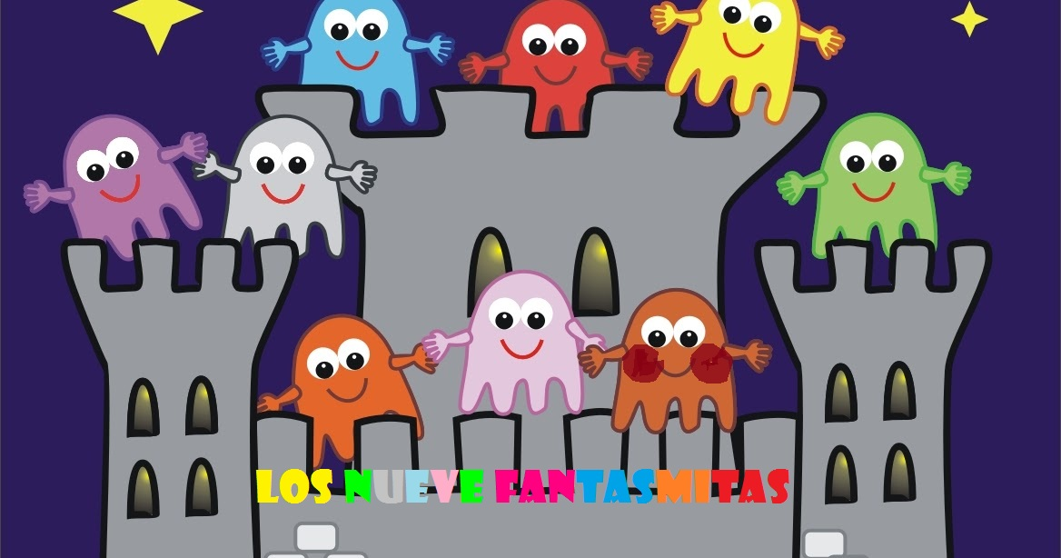

DI DE QUÉ COLOR SON CADA UNO Y CUÉNTALOS. SI ERAN 10, QUÉ HABRÁ PASADO
DIBUJA LOS QUE FALTAN

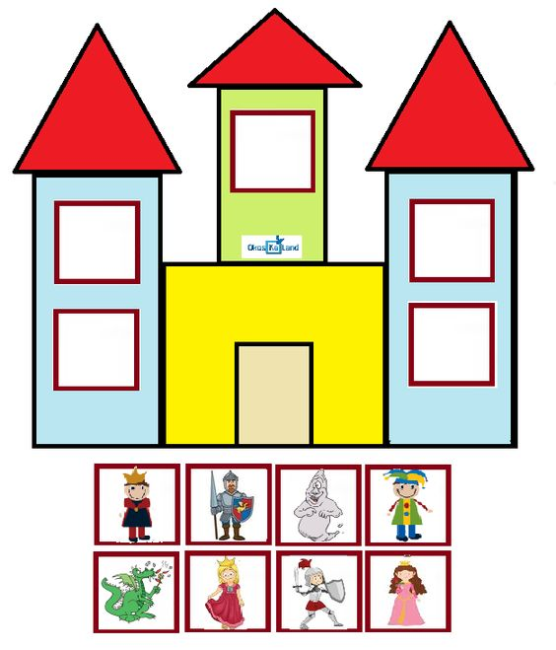

¿CUÁNTAS VENTANAS TIENE EL CASTILLO?

1 2 3 4 5 6

¿Y TRIÁNGULOS?

PUEDE SER CUCURUMBÉ O CHUCHURRUMBÉ, COMO MÁS TE GUSTE

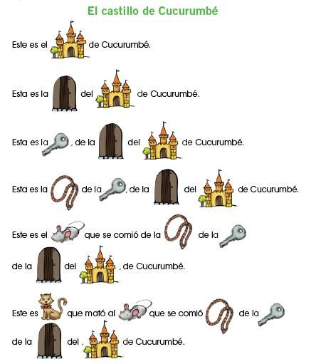

INTENTA MEMORIZARLA. RECORTA LAS TARJETAS Y ORDÉNALAS.
